D2MG PILOTAGE
Plateforme numérique de la Direction marchés et moyens généraux
Manuel d’utilisation
Module PS3 — Pilotage du processus
L’outil numérique du processus support PS3 « Gérer le patrimoine »
du système de management de la qualité de l’ANADER, certifié ISO 9001.
Direction marchés et moyens généraux (D2MG)
ANADER
Août 2026

Sommaire
0. À propos de ce manuel 3
1. Démarrer 4
2. Accueil — votre point d’entrée quotidien 5
3. Logigramme — le déroulement officiel du processus 6
4. Objectifs — référentiel et indicateurs qualité 7
5. Risques — référentiel et maîtrise 8
6. Le modèle Activités & sous-activités 9
7. Réclamations 10
8. Non-conformités 12
9. Audits 13
10. Tableau de bord 14
11. Revue de processus 16
12. Actions consolidées 19
13. Activités consolidées 20
14. Pièces justificatives 21
15. Alertes & relances 22
16. Journal d’audit 23
17. Aide & paramètres 24
18. Bonnes pratiques et cas d’usage 26
19. Foire aux questions 27

0. À propos de ce manuel
Comment utiliser ce document
Ce manuel décrit la chambre « PS3 — Pilotage du processus » de D2MG Pilotage, la plateforme numérique de la Direction marchés et moyens généraux (D2MG). Cette chambre est l’outil numérique de pilotage du processus support PS3 « Gérer le patrimoine » du système de management de la qualité (SMQ) de l’ANADER, certifié ISO 9001.
À la différence des chambres Gestion de projet et Gestion des courriers, qui sont des modules autonomes indépendants du processus PS3, la chambre PS3 est directement l’outil de pilotage de ce processus : elle applique concrètement le cadre de travail défini pour lui — logigramme, objectifs qualité, risques et opportunités, revues périodiques, tableau de bord et rapport institutionnel.
À qui s’adresse ce manuel
— Au Pilote du processus (Directeur D2MG), qui arbitre, valide et porte le rapport institutionnel devant la Direction Générale.
— Aux Co-pilotes, qui animent le processus au quotidien : actions, non-conformités, réclamations, préparation des revues.
— Aux Personnes ressources, qui sécurisent les pièces justificatives et fiabilisent les données.
— Aux Acteurs du processus, qui contribuent aux réclamations et à certains écrans selon les permissions qui leur sont accordées.

Comment ce manuel est organisé
Chaque section correspond à un écran du menu latéral, dans l’ordre où il apparaît à l’écran. Chaque section suit la même structure :
Objectif : ce que l’écran permet de faire et pourquoi il existe.
Étapes : le mode opératoire, dans l’ordre, pour réaliser l’action principale.
Points de vigilance : les erreurs fréquentes et les règles à respecter.
Exemple concret : une illustration prise sur les données réelles de l’exercice 2026.

Les captures d’écran illustrant ce manuel proviennent de l’instance réelle de la chambre PS3, avec les données de suivi effectivement saisies par l’équipe pour l’exercice 2026, ce qui permet de montrer l’outil rempli plutôt que vide.

1. Démarrer
Accéder à la chambre, les rôles et l’exercice
Objectif
Se connecter à D2MG Pilotage, entrer dans la chambre PS3, et comprendre les deux notions qui structurent tout le reste : les rôles et l’exercice.

Étapes
1 Se connecter — depuis le portail D2MG Pilotage, saisir son identifiant et son mot de passe, puis ouvrir la chambre « PS3 — Pilotage du processus ».
2 Vérifier l’accès — si le compte n’a pas encore les droits sur cette chambre, un écran l’indique explicitement. Il faut alors demander l’ouverture de l’accès au Pilote ou à un Co-pilote de la plateforme.
3 Choisir l’exercice — le sélecteur « Exercice » en haut de la barre latérale détermine l’année de travail. Le Pilote peut créer un nouvel exercice via « Gérer les exercices ».
4 Repérer son rôle — affiché sous le nom du compte connecté (Pilote, Co-pilote, Ressource, Acteur du processus) — il détermine les boutons et les droits de modification visibles à l’écran.
Les quatre rôles
Pilote : Directeur D2MG. Accès complet, seul habilité à valider les éléments 100% traités et à arbitrer les décisions.
Co-pilote : accès complet aux fonctionnalités opérationnelles : saisie des actions, NC, réclamations, préparation des revues.
Personne ressource : accès configurable par le Pilote — en priorité la saisie des pièces justificatives et la fiabilisation des données.
Acteur du processus : accès le plus restreint, configurable module par module — typiquement les réclamations.
Points de vigilance
⚠ Créer un nouvel exercice duplique uniquement les référentiels Objectifs et Risques de l’exercice source : le suivi (actions, non-conformités, réclamations, activités) repart entièrement à zéro. Vérifier systématiquement l’exercice sélectionné avant toute saisie.
⚠ Un compte sans accès à la chambre PS3 voit un message explicite à la connexion — ce n’est pas une erreur technique, c’est un droit à faire ouvrir.

Exemple concret
Dans l’instance de démonstration, l’exercice actif est « Exercice 2026 » et le compte connecté est CISSE MOUSTAPHA HASSAN, Pilote du processus.

2. Accueil
Le point d’entrée quotidien
Objectif
Offrir, dès la connexion, une vue synthétique de ce qui mérite une attention immédiate, et rappeler à chacun ce qu’il doit faire selon son rôle.

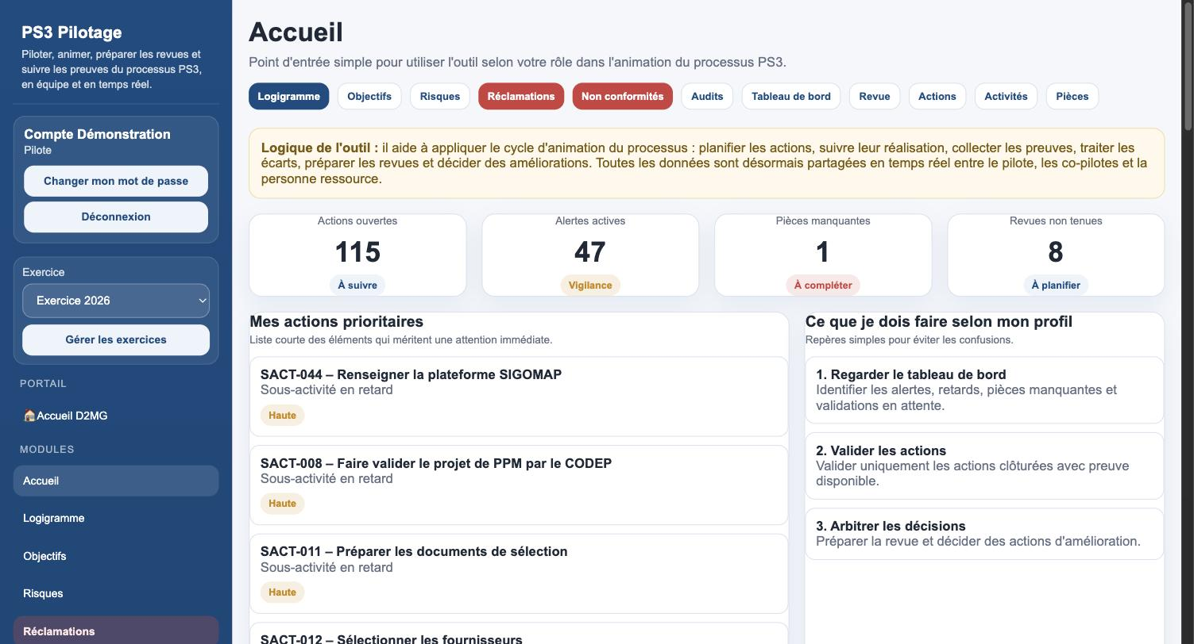
Figure 1. Écran Accueil — indicateurs, actions prioritaires et checklist de revue.
Ce que montre l’écran
4 indicateurs de tête : Actions ouvertes, Alertes actives, Pièces manquantes, Revues non tenues — calculés automatiquement.
Raccourcis : un accès direct à chacun des autres écrans du module.
Mes actions prioritaires : les 5 premières alertes, avec leur sévérité.
Préparer la prochaine revue de processus : une checklist partagée de 7 points (indicateurs disponibles, actions face aux objectifs et aux risques renseignées, NC et réclamations à jour, pièces auditables, décisions formulées), avec la trace de qui a coché quoi et quand.
Ce que je dois faire selon mon profil : un rappel des trois priorités du rôle connecté (Pilote, Co-pilote, ou Personne ressource / autre).
Points de vigilance
⚠ La checklist de préparation de revue est partagée par toute l’équipe : cocher un item vaut pour tout le monde. Elle sert de jauge collective avant chaque séance, pas de liste personnelle.
⚠ Un chiffre élevé sur « Pièces manquantes » ou « Revues non tenues » doit alerter avant même d’ouvrir le tableau de bord détaillé.

Exemple concret
Dans la démonstration, l’Accueil affiche 115 actions ouvertes, 47 alertes actives, 1 pièce manquante et 8 revues non tenues ; les actions prioritaires listées sont des sous-activités en retard de priorité Haute, comme SACT-044 « Renseigner la plateforme SIGOMAP ».

3. Logigramme
Le déroulement officiel du processus
Objectif
Formaliser le déroulement officiel du processus PS3 (référentiel 1.5 du cadre de travail) : ses étapes, ses points de contrôle, et les non-conformités, réclamations et activités d’amélioration qui s’y rattachent.

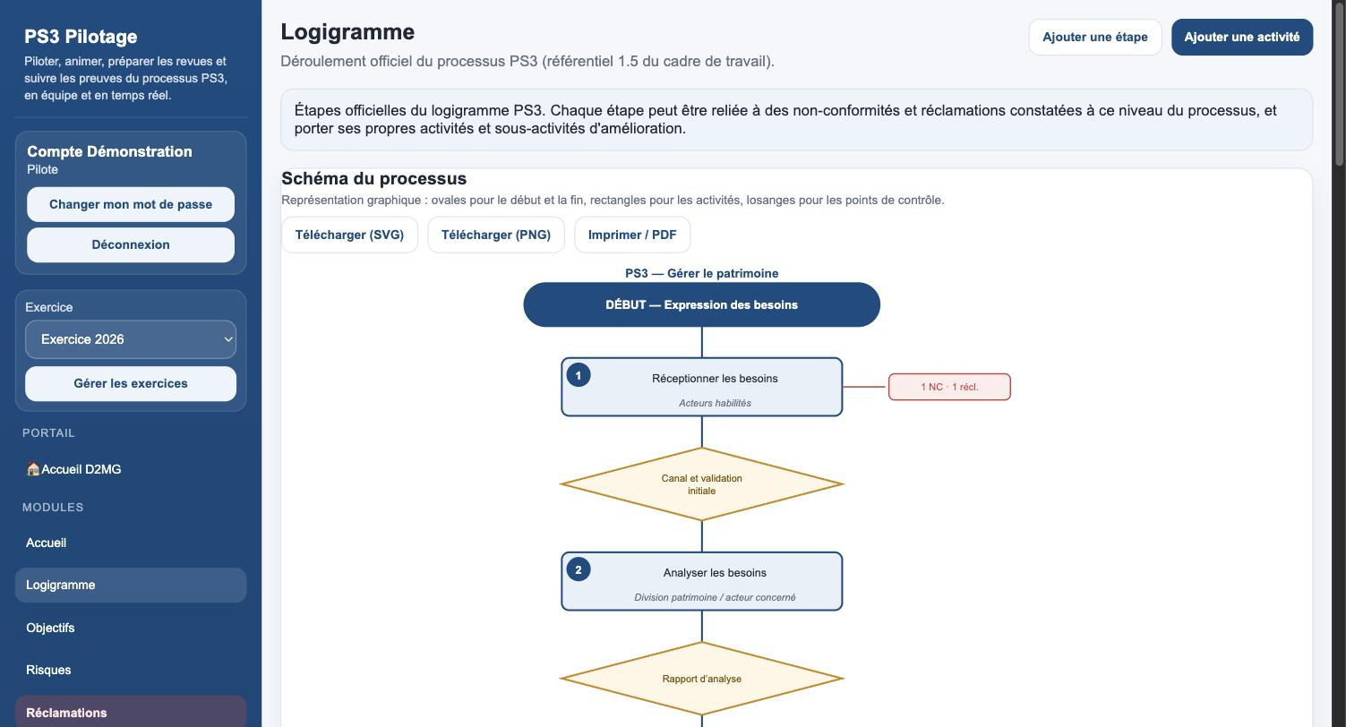
Figure 2. Écran Logigramme — schéma du processus avec étapes, points de contrôle et NC/réclamations liées.
Étapes
1 Ajouter une étape — cliquer sur « Ajouter une étape » et renseigner : numéro d’étape (unique), acteur responsable, l’activité (« Quoi »), les modalités d’exécution (« Comment »), l’entrée, la sortie, le point de contrôle et le document associé.
2 Relier une NC ou une réclamation — depuis le tableau des étapes, les boutons « + NC » et « + Réclamation » créent directement un élément rattaché à l’étape concernée.
3 Ajouter une activité d’amélioration — cliquer sur « Ajouter une activité » pour planifier une amélioration rattachée à une étape précise du logigramme (voir section 6 pour le détail du mécanisme).
4 Exporter — le schéma peut être téléchargé en SVG, en PNG, ou imprimé en PDF pour affichage ou diffusion.
Points de vigilance
⚠ Le numéro d’étape doit être unique : la plateforme refuse la création d’une étape avec un numéro déjà utilisé.
⚠ Le schéma représente conventionnellement les ovales pour le début et la fin, les rectangles pour les activités, et les losanges pour les points de contrôle — s’y tenir facilite la lecture par un tiers (auditeur, nouvel arrivant).

Exemple concret
L’étape 1 « Réceptionner les besoins » du logigramme de démonstration porte 1 non-conformité et 1 réclamation liées, visibles directement sous forme de badge sur le schéma.

4. Objectifs
Référentiel et indicateurs qualité
Objectif
Tenir le référentiel des objectifs qualité du processus (feuille 1.3 du cadre de travail) et de leurs indicateurs associés, et planifier les activités qui doivent permettre de les atteindre.

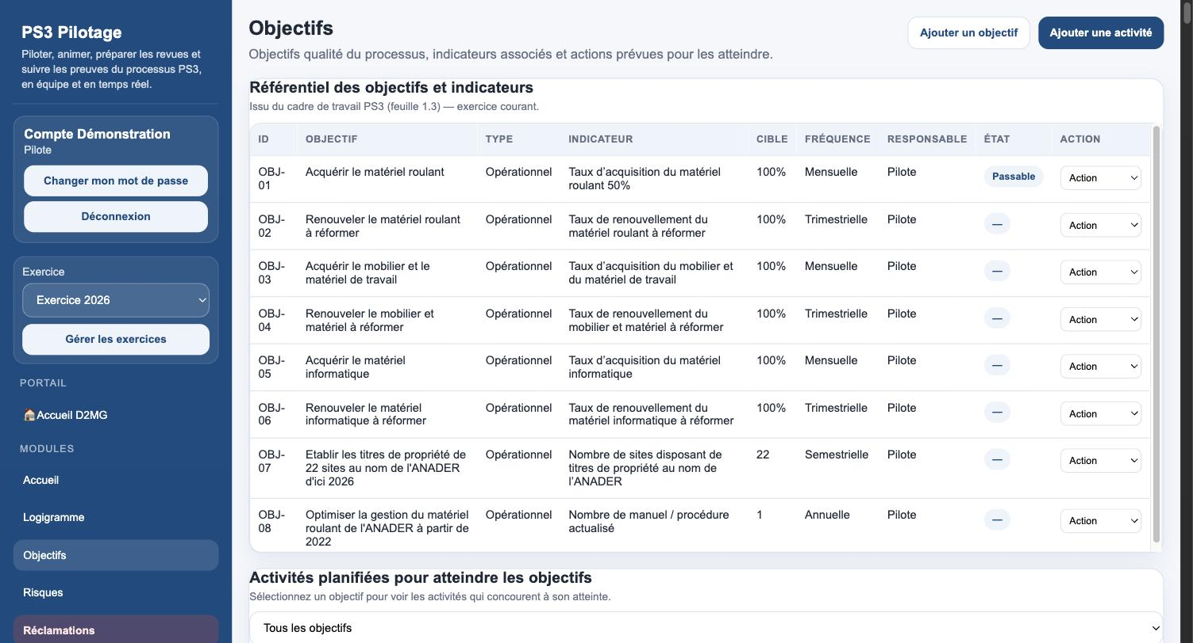
Figure 3. Écran Objectifs — référentiel des objectifs et indicateurs, exercice courant.
Étapes
1 Ajouter un objectif — cliquer sur « Ajouter un objectif » et renseigner : l’objectif, son type, l’indicateur associé, le mode de calcul, la valeur cible, la fréquence de mesure, la source des données, le responsable et le statut.
2 Planifier les activités associées — cliquer sur « Ajouter une activité » pour rattacher à l’objectif les actions concrètes qui doivent permettre de l’atteindre.
3 Suivre l’état — la colonne « État » du référentiel se met à jour au fil de l’avancement des activités et mesures rattachées.
Points de vigilance
⚠ Tous les champs du formulaire objectif sont en texte libre, sans liste déroulante contrainte : veiller à la cohérence de rédaction d’un objectif à l’autre pour garder un référentiel lisible et comparable d’un exercice à l’autre.
⚠ Un nouvel exercice reprend le référentiel des objectifs de l’exercice source, mais pas leur suivi : les activités et mesures doivent être reconduites ou recréées.

Exemple concret
Le référentiel de démonstration compte 8 objectifs opérationnels — acquisition et renouvellement du matériel roulant, du mobilier, du matériel informatique, obtention des titres de propriété sur 22 sites, actualisation du manuel de procédure — chacun avec sa cible et sa fréquence de mesure propres.

5. Risques
Référentiel et maîtrise
Objectif
Tenir le référentiel des risques et opportunités du processus (feuille 1.4 du cadre de travail), les coter, et planifier les activités de maîtrise ou de valorisation associées.

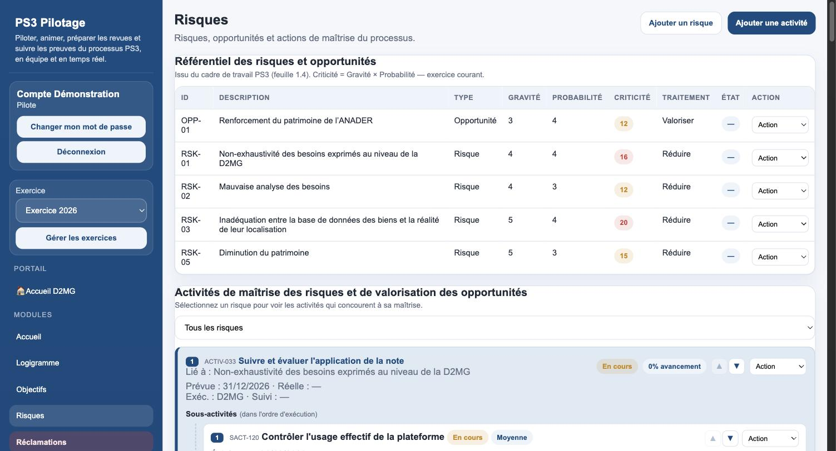
Figure 4. Écran Risques — référentiel coté Gravité × Probabilité, et activités de maîtrise associées.
Étapes
1 Ajouter un risque ou une opportunité — cliquer sur « Ajouter un risque », décrire le risque ou l’opportunité, préciser son type, sa gravité (1 à 5), sa probabilité (1 à 5), la stratégie de traitement cible, le responsable et le statut.
2 Lire la criticité — la criticité (Gravité × Probabilité) est calculée et affichée automatiquement, avec un code couleur : vert en dessous de 9, orange de 9 à 15, rouge à partir de 16.
3 Planifier la maîtrise — cliquer sur « Ajouter une activité » pour rattacher au risque (ou à l’opportunité) les actions concrètes de maîtrise ou de valorisation.
Points de vigilance
⚠ Un risque coté en criticité rouge (≥16) sans activité de maîtrise rattachée est un signal d’alerte pour la revue de processus : la cotation seule ne suffit pas, elle doit être suivie d’un plan d’action.
⚠ Les opportunités utilisent la même grille de cotation que les risques ; leur stratégie cible est en général « Valoriser » plutôt que « Réduire ».

Exemple concret
Le risque RSK-03 « Inadéquation entre la base de données des biens et la réalité de leur localisation » est coté Gravité 5 × Probabilité 4 = criticité 20, en rouge — le plus critique du référentiel de démonstration.

6. Le modèle Activités & sous-activités
Comprendre le mécanisme commun à Objectifs, Risques et Logigramme
Objectif
Expliquer le mécanisme partagé par les écrans Logigramme, Objectifs et Risques pour planifier puis exécuter les actions d’amélioration : la logique « Activité » et « Sous-activité ».

Comment ça marche
Une activité est toujours rattachée à un objectif, à un risque/une opportunité, ou à une étape du logigramme. Elle porte un responsable d’exécution, un responsable de suivi, une date de réalisation prévue, et un ensemble de sous-activités. Le taux d’avancement de l’activité est calculé automatiquement à partir de la proportion de sous-activités clôturées — il ne se saisit jamais directement.
Chaque sous-activité porte sa propre dénomination, une date limite, une priorité (Basse, Moyenne, Haute ou Critique), un responsable d’exécution et un responsable de suivi.
Le cycle Planifier / Exécuter
À la création d’une activité ou d’une sous-activité, seuls les champs de planification sont actifs. Les champs d’exécution — statut, date réelle de réalisation, écart calculé automatiquement, causes de l’écart, preuve, commentaires — restent grisés tant que l’action « Exécuter » n’a pas été choisie dans le menu déroulant de la ligne concernée. Cette distinction évite de mélanger ce qui est prévu et ce qui est constaté.
La validation
Une fois qu’une activité est passée au statut « Clôturé », un bouton « Valider » apparaît pour le Pilote ou le Co-pilote. Une fois validée, l’activité et ses sous-activités sont verrouillées (symbolisées par un cadenas) : elles ne peuvent plus être modifiées, ce qui préserve l’intégrité de ce qui a été formellement acté.
Points de vigilance
⚠ Le taux d’avancement affiché sur une activité n’est jamais saisi directement : s’il semble incorrect, c’est le statut d’une ou plusieurs sous-activités qu’il faut corriger, pas le pourcentage lui-même.
⚠ Une activité verrouillée après validation ne peut plus recevoir de nouvelle sous-activité : toute correction ultérieure doit passer par une nouvelle activité.

Exemple concret
La sous-activité SACT-120 « Contrôler l’usage effectif de la plateforme », rattachée à l’activité ACTIV-033 elle-même liée au risque « Non-exhaustivité des besoins exprimés au niveau de la D2MG », est en cours avec une priorité Moyenne — visible dans le bloc « Activités de maîtrise » de l’écran Risques (Figure 4).

7. Réclamations
Enregistrement, traitement et suivi
Objectif
Enregistrer toute réclamation reçue, la qualifier, la traiter au moyen d’actions liées, et suivre la preuve de chaque action jusqu’à la clôture.

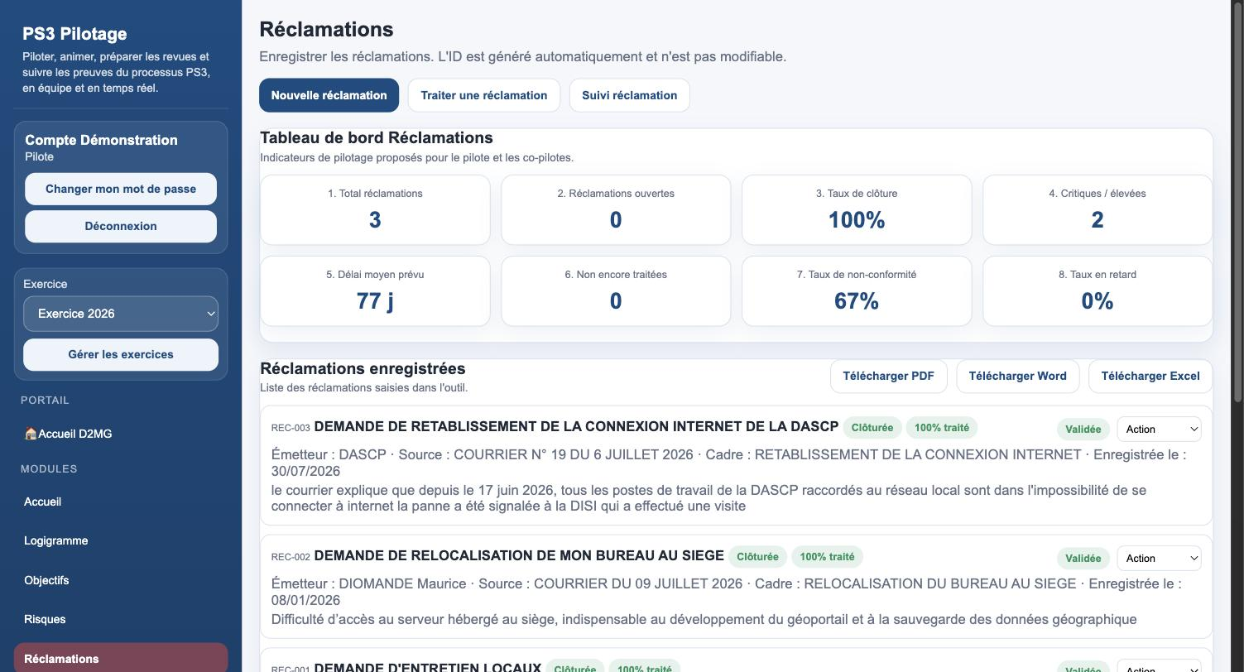
Figure 5. Écran Réclamations — tableau de bord et liste des réclamations enregistrées.
Étapes
1 Enregistrer — onglet « Nouvelle réclamation » : renseigner l’émetteur, l’objet, la source (DRSO, zone, siège, partenaire…), le cadre, un descriptif précis, et éventuellement l’étape du logigramme concernée. L’ID (REC-XXX) et la date d’enregistrement sont automatiques.
2 Traiter — onglet « Traiter une réclamation » : sélectionner la réclamation, qualifier sa criticité (Moyenne / Élevée / Critique), son statut, l’escalade et la non-conformité éventuelles, ajouter les actions liées, fixer la date de fin de traitement prévue (le délai en jours est calculé automatiquement) et désigner un responsable.
3 Suivre — onglet « Suivi réclamation » : pour chaque action liée, cocher « Traité », joindre une preuve (fichier), et commenter.
4 Valider — une fois toutes les actions traitées, le bouton « Valider » apparaît pour le Pilote.
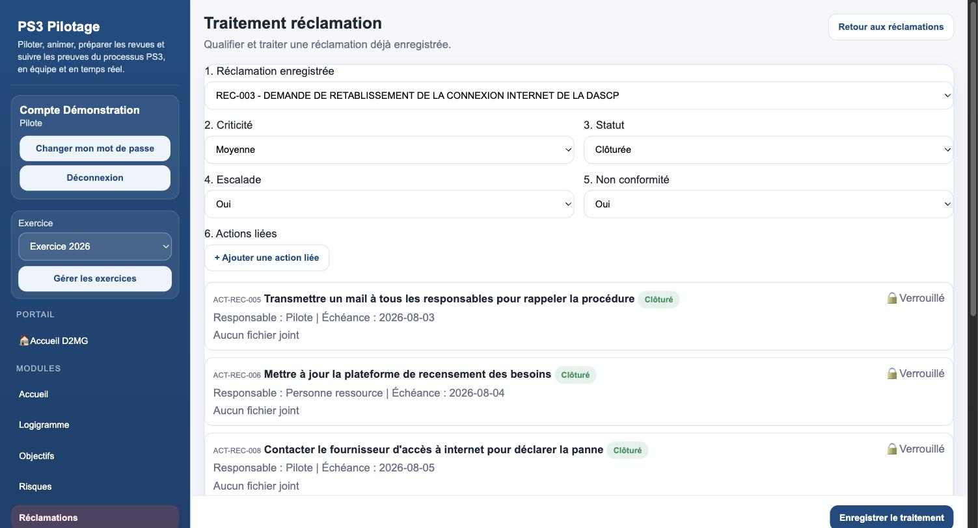
Figure 6. Écran Traitement réclamation — qualification, actions liées et délai calculé automatiquement.
Le tableau de bord Réclamations
Huit indicateurs sont calculés en tête d’écran : total, réclamations ouvertes, taux de clôture, critiques/élevées, délai moyen prévu, non encore traitées, taux de non-conformité, taux en retard — un instantané avant même d’ouvrir le détail d’une fiche.
Points de vigilance
⚠ Le délai de traitement prévu n’est jamais saisi : il se déduit automatiquement de la date d’enregistrement et de la date de fin prévue.
⚠ Une réclamation qualifiée « Non conformité = Oui » devrait, en bonne pratique, être doublée d’une déclaration formelle dans le module Non-conformités (section 8) pour rester cohérente avec le registre qualité.

Exemple concret
La réclamation REC-003 « Demande de rétablissement de la connexion internet de la DASCP » est clôturée à 100%, validée, avec trois actions liées toutes closes — transmission d’un mail de rappel, mise à jour de la plateforme de recensement, et contact du fournisseur d’accès.

8. Non-conformités
Suivi des constats et des corrections
Objectif
Déclarer les non-conformités constatées, quelle qu’en soit l’origine, et les traiter jusqu’à vérification de l’efficacité de la correction.

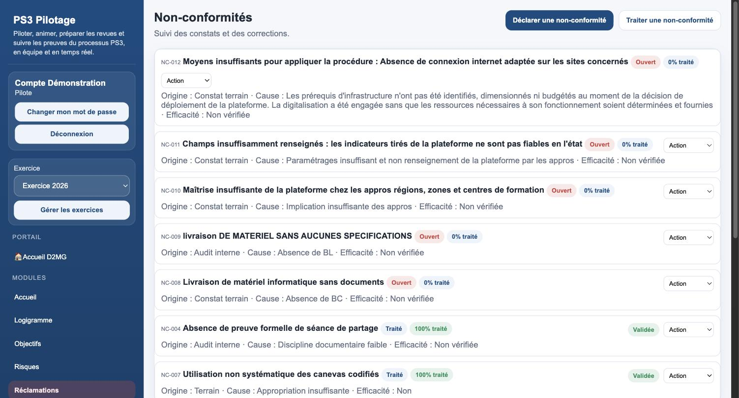
Figure 7. Écran Non-conformités — liste des constats avec statut et taux de traitement.
Étapes
1 Déclarer — cliquer sur « Déclarer une non-conformité », choisir l’origine (Audit interne, Audit externe, Revue de processus, Réclamation, Constat terrain, Autre), décrire le constat, sa cause, et rattacher éventuellement une étape du logigramme. L’ID (NC-XXX) est automatique.
2 Traiter — cliquer sur « Traiter une non-conformité », sélectionner la NC, fixer son statut (Ouvert / En cours / Traité / Clôturé), ajouter les actions correctives liées, et indiquer si l’efficacité a été vérifiée.
3 Clôturer — une fois l’efficacité vérifiée (Oui), renseigner la date de clôture réelle.
Points de vigilance
⚠ Quand toutes les actions correctives liées sont traitées, le statut de la NC passe automatiquement à « Traité » — sauf si elle était déjà « Clôturé ». Ce passage automatique ne remplace pas la vérification d’efficacité, qui reste un choix distinct à faire explicitement.
⚠ Une origine bien renseignée (Audit interne, Constat terrain…) est ce qui permet, en revue, d’analyser d’où viennent structurellement les non-conformités du processus.

Exemple concret
La NC-012 « Moyens insuffisants pour appliquer la procédure : absence de connexion internet adaptée sur les sites concernés » est ouverte, avec pour cause identifiée l’absence de budgétisation des prérequis d’infrastructure au moment du déploiement de la plateforme — un exemple typique de non-conformité d’origine « Constat terrain ».

9. Audits
Points d’amélioration et actions correctives
Objectif
Suivre les audits internes et externes du processus au travers de leurs points d’amélioration constatés, traités par des actions correctives, jusqu’à validation par le Pilote.

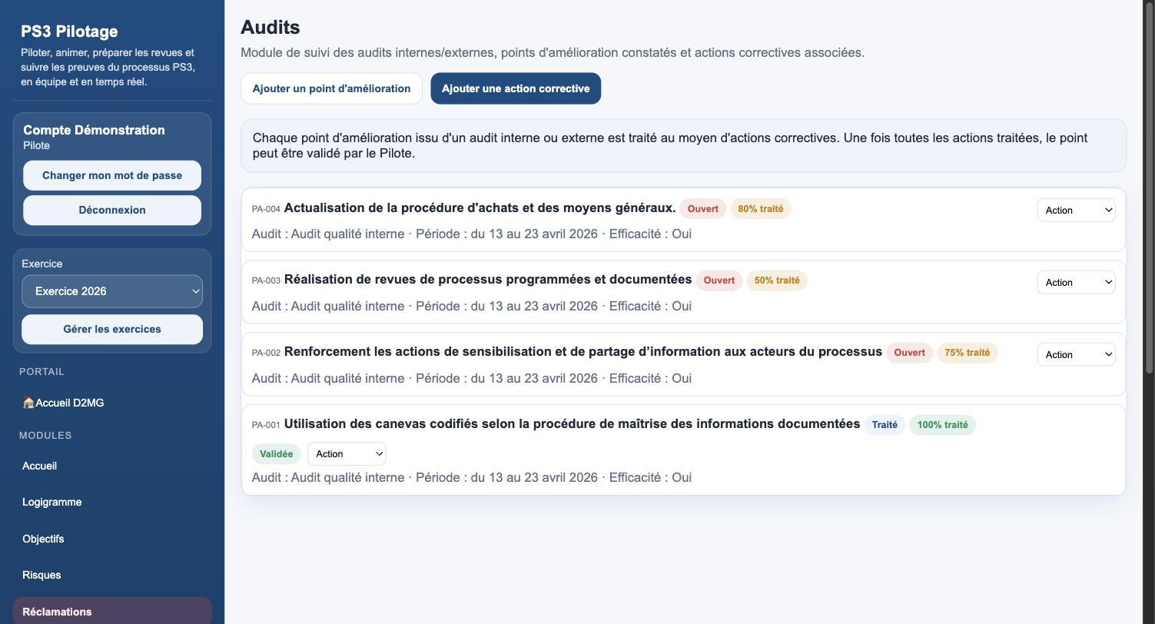
Figure 8. Écran Audits — points d’amélioration et taux de traitement.
Étapes
1 Ajouter un point d’amélioration — renseigner l’intitulé du point, l’intitulé de l’audit dont il est issu, et la période de l’audit (ex. « T2 2026 »). L’ID (PA-XXX) est automatique.
2 Ajouter une action corrective — depuis « Ajouter une action corrective », sélectionner le point, fixer son statut, indiquer si l’efficacité a été vérifiée, et ajouter les actions correctives liées avec leur responsable et leur échéance.
3 Valider — une fois toutes les actions liées traitées, le point passe automatiquement à « Traité » ; le Pilote peut alors le valider formellement.
Points de vigilance
⚠ Un point d’amélioration traité mais non validé par le Pilote reste comptabilisé comme une « validation en attente » sur le tableau de bord — ne pas laisser cette étape de côté après la clôture opérationnelle.

Exemple concret
Le point PA-001 « Utilisation des canevas codifiés selon la procédure de maîtrise des informations documentées », issu de l’audit qualité interne du 13 au 23 avril 2026, est traité à 100% et validé.

10. Tableau de bord
Indicateurs statutaires et indicateurs de suivi
Objectif
Offrir une vue d’ensemble du processus en deux blocs complémentaires : les indicateurs statutaires officiels du SMQ PS3 (saisis par mesure) et les indicateurs de suivi du processus (calculés automatiquement depuis les autres écrans).

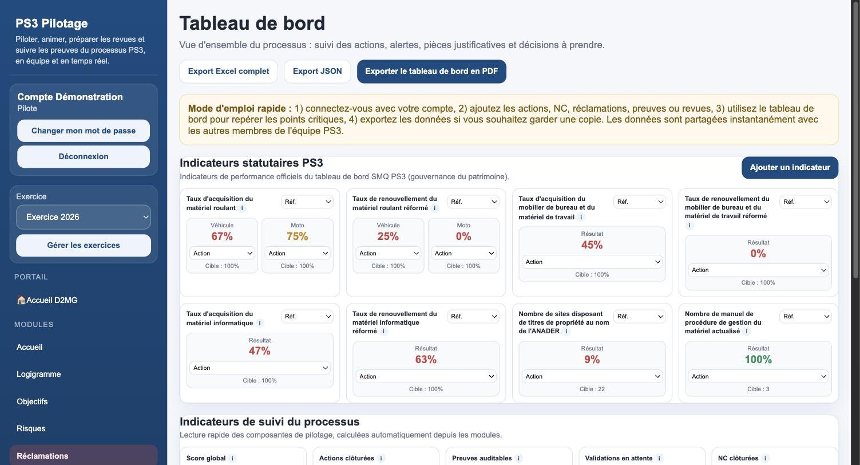
Figure 9. Écran Tableau de bord — indicateurs statutaires PS3 (gouvernance du patrimoine).
Indicateurs statutaires PS3
Ce sont les indicateurs de performance officiels du tableau de bord SMQ PS3, propres à la gouvernance du patrimoine de l’ANADER. Le Pilote peut en créer de nouveaux via « Ajouter un indicateur » :
Intitulé et méthode de calcul : en texte libre, pour que la mesure soit reproductible.
Type de saisie : Ratio (numérateur / dénominateur), Cumulatif (valeur par période, cumulée), ou Comptage (résultat simple comparé à une cible).
Cible, unité et fréquence de mesure : Mensuelle, Trimestrielle, Semestrielle ou Annuelle.
Sous-catégories : facultatif — pour ventiler un indicateur en plusieurs blocs (ex. Véhicule / Moto).
Chaque mesure se renseigne via « Renseigner une mesure », avec un champ par période selon la fréquence choisie ; le taux est ensuite calculé automatiquement selon le type de saisie retenu.
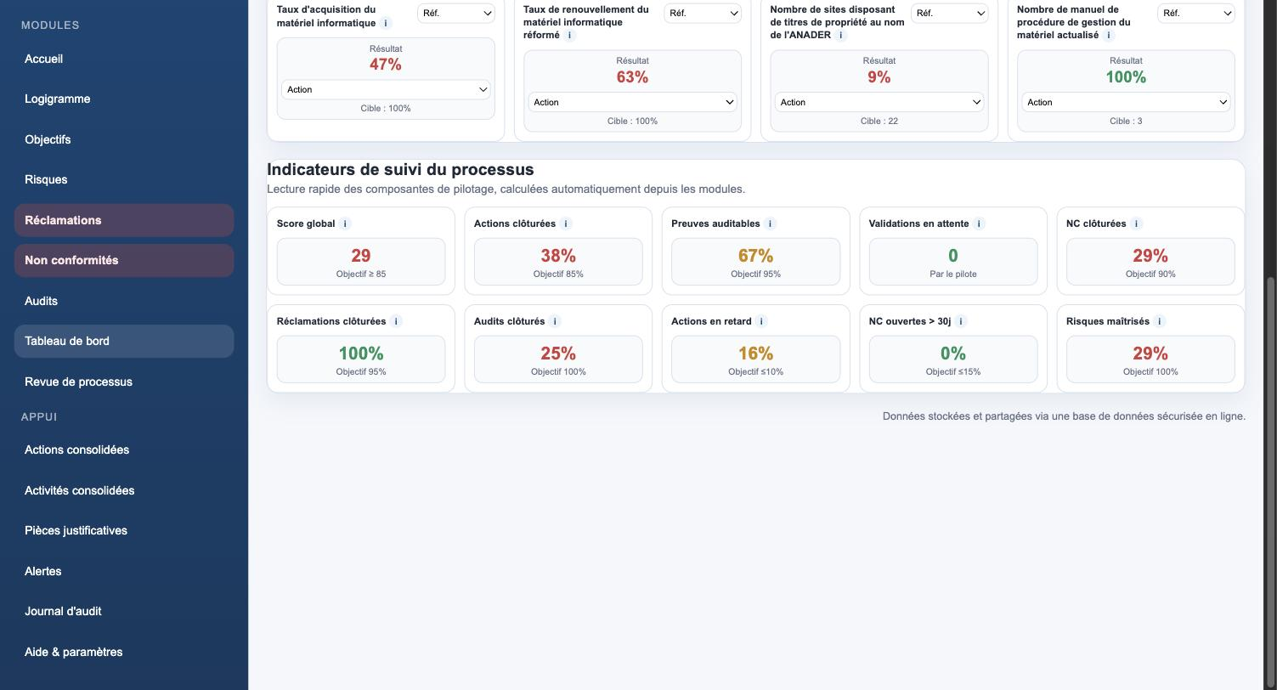
Figure 10. Écran Tableau de bord — indicateurs de suivi du processus, calculés automatiquement.
Indicateurs de suivi du processus
Dix indicateurs, non modifiables, sont calculés en continu depuis les autres écrans : Score global (objectif ≥ 85), Actions clôturées, Preuves auditables, Validations en attente, NC clôturées, Réclamations clôturées, Audits clôturés, Actions en retard, NC ouvertes plus de 30 jours, et Risques maîtrisés — chacun coloré selon des seuils vert / orange / rouge.
Points de vigilance
⚠ Ne pas confondre les deux blocs : les indicateurs statutaires exigent une saisie manuelle périodique, les indicateurs de suivi sont 100% automatiques et ne se corrigent qu’en corrigeant les données sources (actions, NC, réclamations, audits, risques…).
⚠ Le bouton « Exporter le tableau de bord en PDF » produit une version prête à joindre à un rapport ou une revue.

Exemple concret
Sur l’exercice 2026 de démonstration, le score global est de 29 pour un objectif ≥ 85, avec un taux d’acquisition du matériel roulant de 67% (véhicules) et 75% (motos), et un taux de NC ouvertes depuis plus de 30 jours ramené à 0%.

11. Revue de processus
Programme, animation et rapport institutionnel
Objectif
Programmer, animer et clôturer les revues du processus PS3 selon le rythme officiel d’animation, et produire le rapport institutionnel de revue destiné à la Direction.

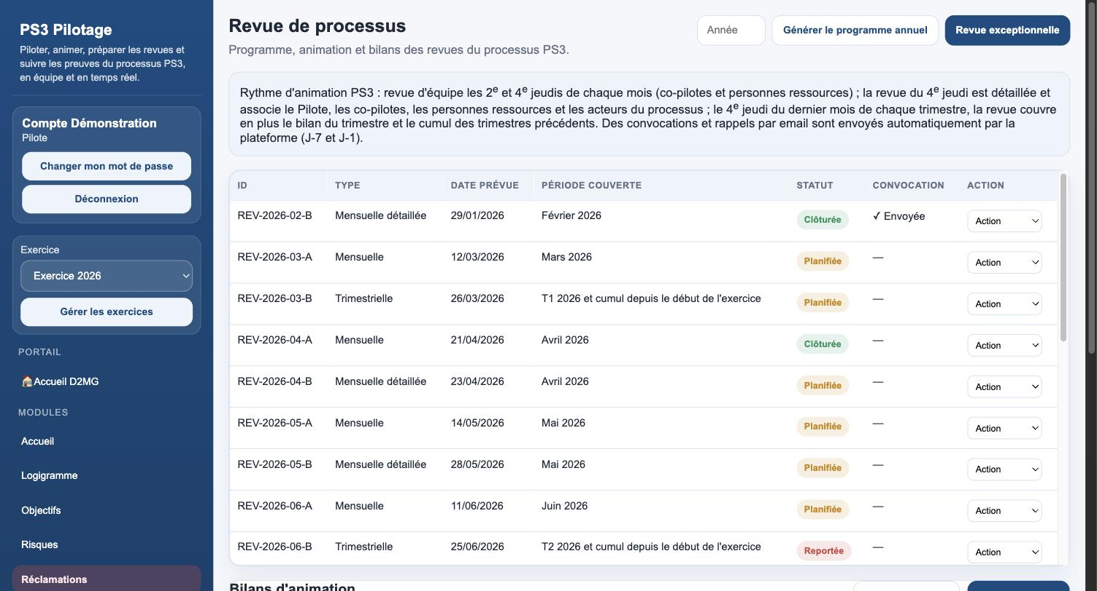
Figure 11. Écran Revue de processus — programme annuel des séances.
Le rythme d’animation
Une revue d’équipe a lieu les 2ᵉ et 4ᵉ jeudis de chaque mois. Celle du 4ᵉ jeudi est détaillée et associe le Pilote, les co-pilotes, les personnes ressources et les acteurs du processus. Le 4ᵉ jeudi du dernier mois de chaque trimestre (mars, juin, septembre, décembre), la revue couvre en plus le bilan du trimestre. Des convocations et rappels par email sont envoyés automatiquement par la plateforme, à J-7 et J-1.
Étapes
1 Générer le programme annuel — saisir l’année et cliquer sur « Générer le programme annuel » : la plateforme crée automatiquement toutes les séances de l’année selon le rythme officiel.
2 Ouvrir une séance — depuis le menu Action d’une ligne du programme, choisir « Ouvrir la séance ».
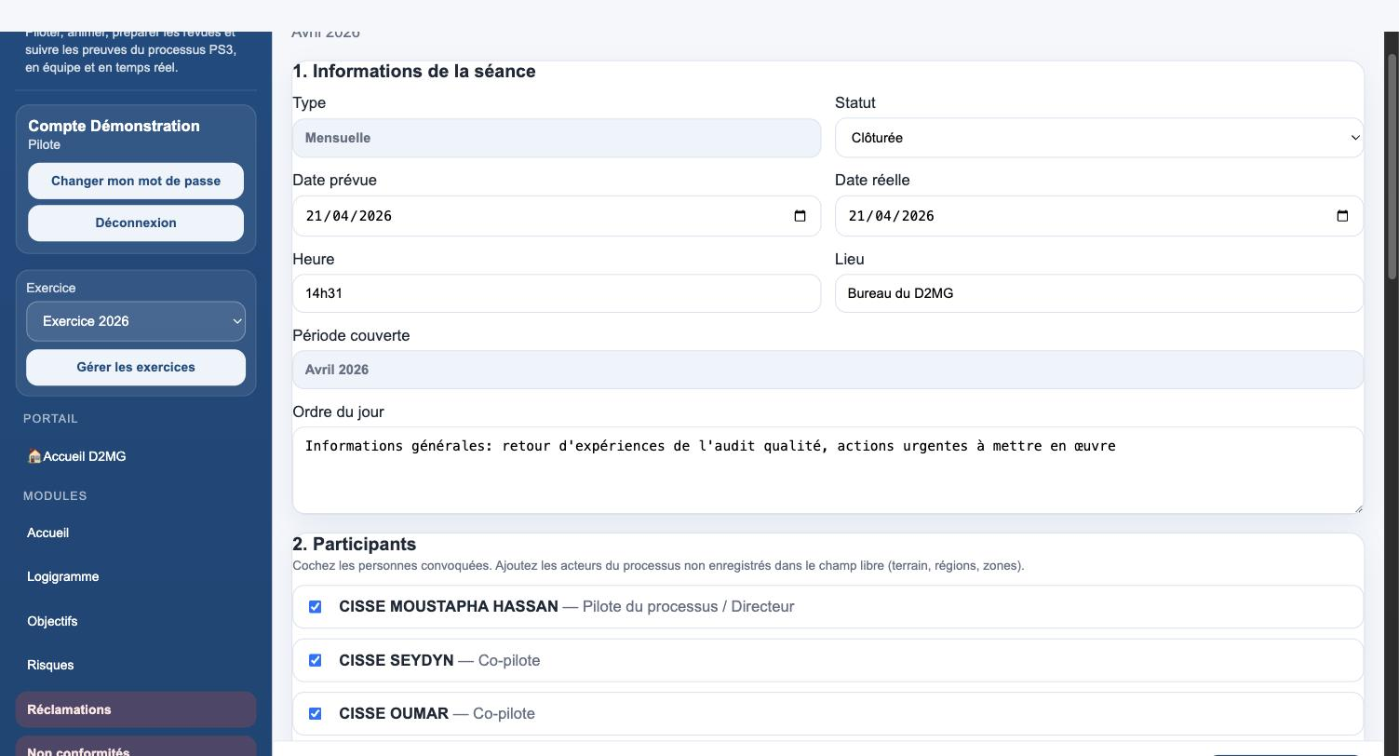
Figure 12. Écran Séance de revue — informations, participants et convocation.
3 Renseigner la séance — informations (statut, dates prévue et réelle, heure, lieu, ordre du jour), participants (cases à cocher des acteurs actifs, plus un champ libre pour les relais région/zone).
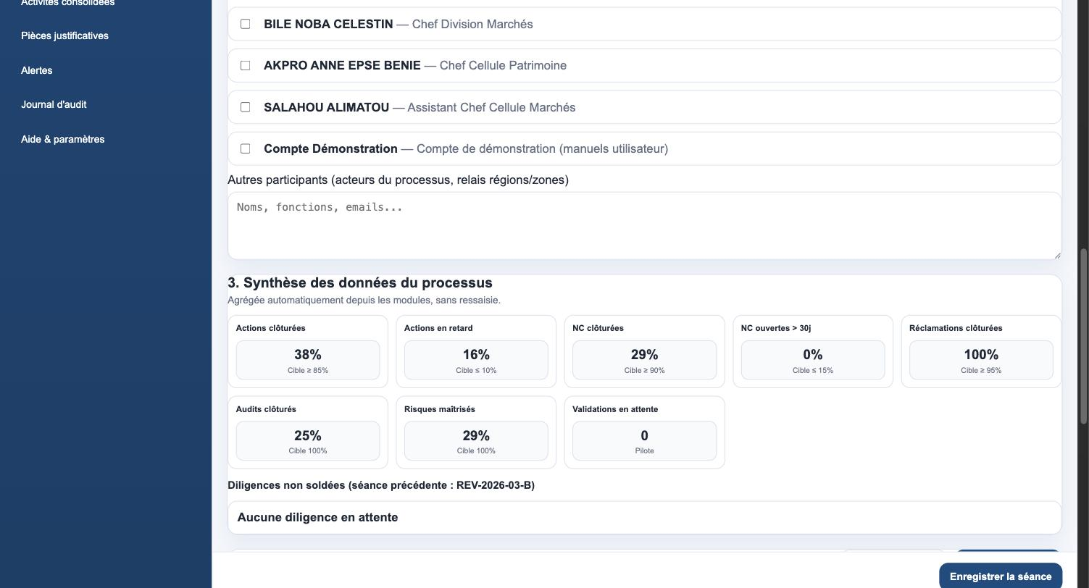
Figure 13. Écran Séance de revue — synthèse automatique des données du processus.
4 Utiliser la synthèse automatique — le bloc « Synthèse des données du processus » reprend, sans ressaisie, les mêmes indicateurs de suivi que le tableau de bord, ainsi que les diligences non soldées de la séance précédente.
5 Consigner constats, décisions et actions — ajouter des points par catégorie (Indicateur, Non-conformité, Réclamation, Audit, Risque, Activité, Autre), chacun avec son constat, sa décision, et ses actions liées.
6 Clôturer et exporter — une fois toutes les actions liées traitées et la séance « Tenue », elle passe automatiquement à « Clôturée » ; le compte rendu peut être exporté en PDF ou en Word.
Le rapport de revue (canevas EN8-PS3-V01)
Depuis le programme, « Rédiger le rapport » ouvre le canevas institutionnel du rapport de revue de processus. Chaque section porte une suggestion de rédaction pré-remplie, calculée à partir des données réelles du processus (bouton « Reprendre »), couvrant notamment : le contexte et la finalité du processus, le suivi des décisions précédentes, la mesure des indicateurs, la réalisation des actions face aux objectifs, le respect des délais, l’efficacité des actions, les non-conformités et actions correctives, les résultats d’audit, les risques et opportunités, et la tenue des revues elles-mêmes.
Points de vigilance
⚠ Des rappels automatiques (J-7 et J-1) existent déjà : un envoi manuel de convocation ne doit être utilisé qu’en complément, pas en remplacement.
⚠ La suggestion pré-remplie d’une section du rapport reste une proposition : elle doit être relue et complétée par une analyse qualitative avant validation.

Exemple concret
La séance REV-2026-04-A du 21 avril 2026, de type Mensuelle, est Clôturée avec pour participants CISSE MOUSTAPHA HASSAN (Pilote), CISSE SEYDYN et CISSE OUMAR (Co-pilotes) ; sa synthèse automatique affiche 38% d’actions clôturées et aucune diligence en attente de la séance précédente REV-2026-03-B.

12. Actions consolidées
Le registre unique de toutes les actions
Objectif
Piloter, sans naviguer module par module, l’exécution de toutes les actions issues des Réclamations, des Non-conformités, des Audits et des Revues.

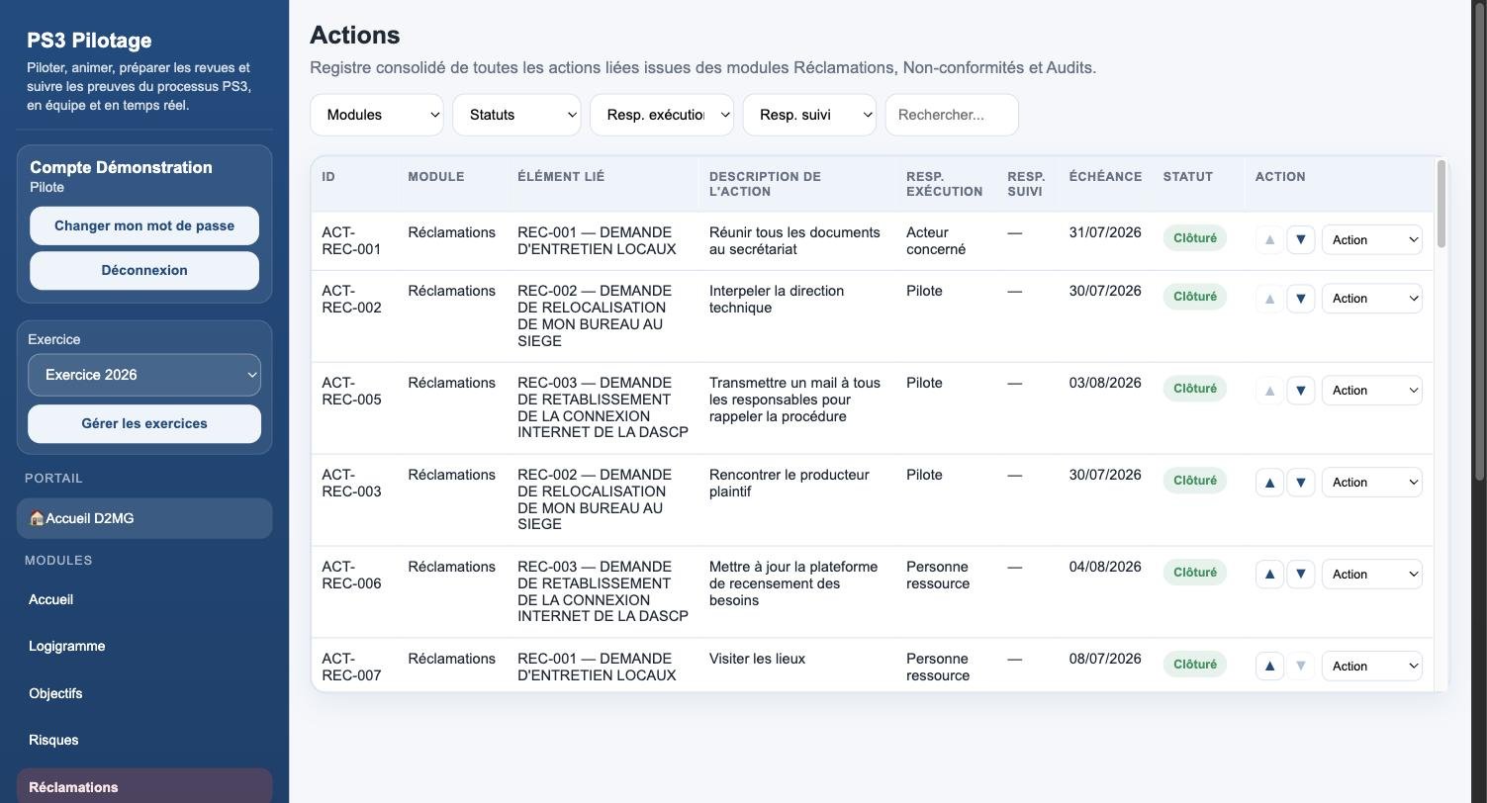
Figure 14. Écran Actions consolidées — registre agrégé, filtrable par module et statut.
Étapes
1 Filtrer — par module d’origine, statut (Non démarré / En cours / Clôturé), responsable d’exécution, responsable de suivi, ou recherche libre.
2 Exécuter une action — depuis le menu Action d’une ligne, choisir « Exécuter » pour activer ses champs de résultat.
3 Réordonnancer — les flèches haut/bas permettent d’ajuster manuellement l’ordre de priorité d’exécution.
Points de vigilance
⚠ Cet écran est un registre agrégé en lecture : une action se crée toujours depuis son module d’origine (Réclamations, Non-conformités, Audits ou Revue), jamais directement depuis cet écran.

Exemple concret
L’action ACT-REC-001 « Réunir tous les documents au secrétariat », issue du module Réclamations, est Clôturée avec pour échéance le 31/07/2026 et pour responsable d’exécution l’Acteur concerné.

13. Activités consolidées
Le registre unique de toutes les sous-activités
Objectif
Piloter, sans naviguer module par module, l’exécution de toutes les sous-activités issues des Objectifs, des Risques et du Logigramme.

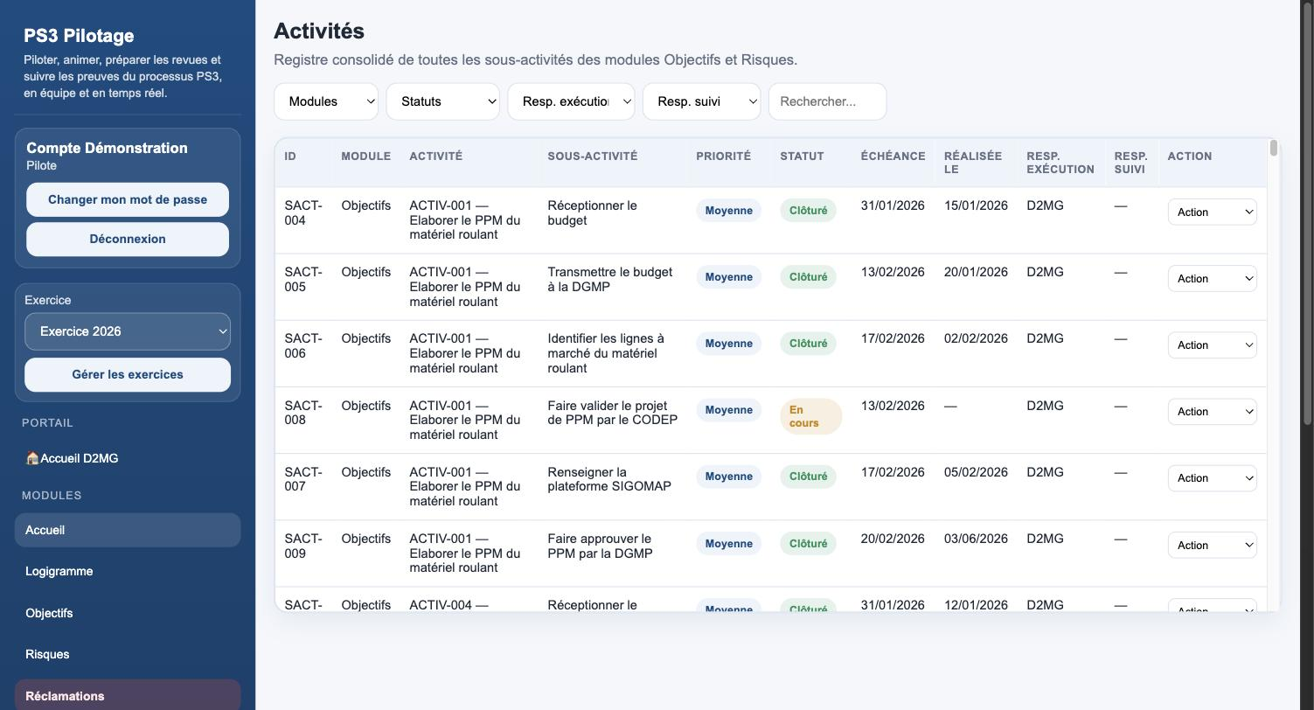
Figure 15. Écran Activités consolidées — registre agrégé des sous-activités.
Étapes
1 Filtrer — par module d’origine, statut, responsable d’exécution, responsable de suivi, ou recherche libre.
2 Repérer les éléments verrouillés — une sous-activité affichant le symbole du cadenas appartient à une activité déjà validée par le Pilote : elle n’est plus modifiable (voir section 6).
Points de vigilance
⚠ Comme pour les actions, cet écran est un registre agrégé en lecture : une sous-activité se crée toujours depuis l’écran Objectifs, Risques ou Logigramme, via le mécanisme décrit en section 6.

Exemple concret
Les sous-activités SACT-004 à SACT-009 de l’activité ACTIV-001 « Elaborer le PPM du matériel roulant » (module Objectifs) sont pour la plupart Clôturées, à l’exception de SACT-008 « Faire valider le projet de PPM par le CODEP », encore En cours.

14. Pièces justificatives
Le dossier de preuve du processus
Objectif
Suivre les preuves disponibles et exploitables pour un audit — un dossier de preuve qui se construit au fil de l’eau, pas reconstitué à la veille d’un contrôle.

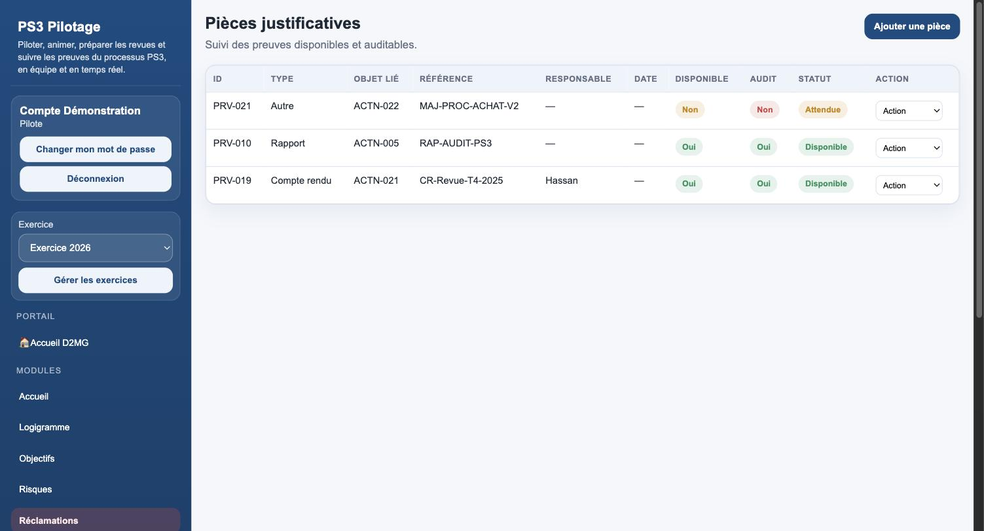
Figure 16. Écran Pièces justificatives — registre des preuves disponibles et auditables.
Étapes
1 Ajouter une pièce — cliquer sur « Ajouter une pièce » et renseigner : type (Compte rendu, Liste de présence, Rapport de revue, Rapport d’audit, Plan d’actions, Tableau de bord, ou Autre preuve), l’objet lié (ex. ACTN-XXX, NC-XXX, REV-XXX), une référence, un responsable, une date, un emplacement ou un lien, et son statut (Disponible, Attendue, Incomplète).
2 Qualifier la disponibilité et l’auditabilité — deux cases séparées : « Disponible » (Oui/Non) et « Audit » (Oui/Non — la pièce est-elle réellement exploitable en cas de contrôle ?).
Points de vigilance
⚠ Une pièce n’est comptée « auditable » dans les indicateurs que si elle est à la fois Disponible = Oui ET Audit = Oui. Une pièce disponible mais jugée non exploitable pour l’audit (mal référencée, incomplète) ne suffit pas à améliorer le score.

Exemple concret
La pièce PRV-021 « MAJ-PROC-ACHAT-V2 », de type Autre, est au statut Attendue — ni disponible ni auditable pour l’instant : c’est elle qui explique la pièce manquante remontée en tête de l’écran Accueil.

15. Alertes & relances
Ce qui mérite votre attention aujourd’hui
Objectif
Regrouper automatiquement, sans aucune saisie, tout ce qui est en retard ou en attente sur le processus, avec un lien direct vers l’écran à traiter.

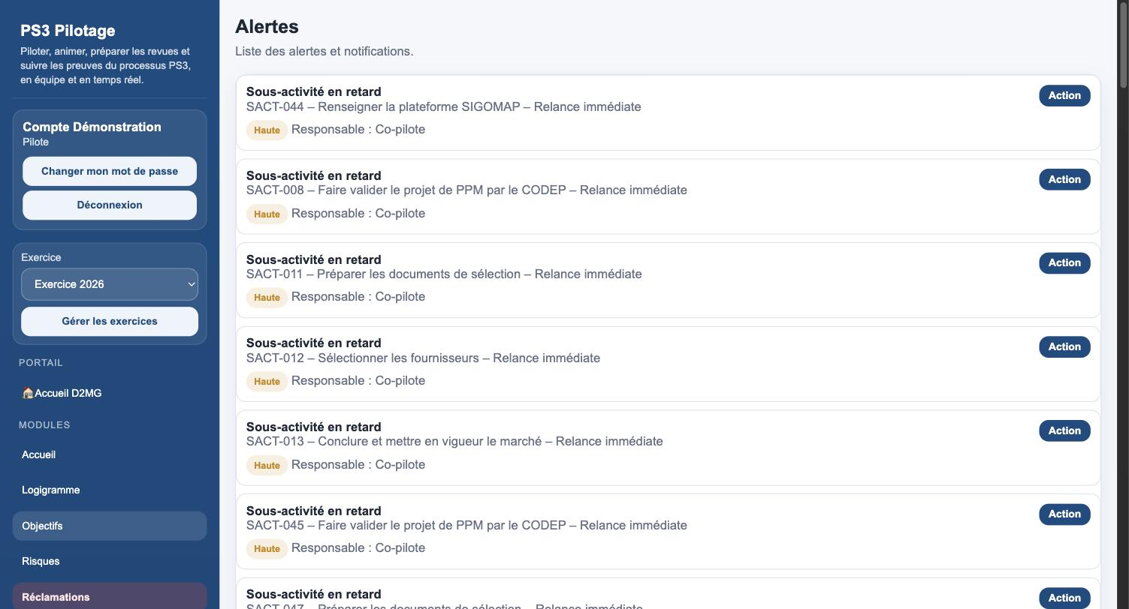
Figure 17. Écran Alertes & relances — retards et validations en attente.
Les types d’alerte
Sous-activité en retard, action de réclamation / de NC / corrective d’audit en retard, validation attendue, non-conformité ouverte, réclamation ouverte, point d’amélioration ouvert, pièce manquante ou non exploitable, revue non tenue — chacune avec une sévérité (Critique, Haute ou Moyenne) et un responsable présumé.
Points de vigilance
⚠ Le nombre total d’alertes actives (47 dans la démonstration) est le même chiffre que celui affiché sur l’écran Accueil : les deux vues partagent le même calcul, l’une en synthèse, l’autre en détail actionnable.

Exemple concret
« Sous-activité en retard — SACT-044 – Renseigner la plateforme SIGOMAP – Relance immédiate », sévérité Haute, responsable présumé Co-pilote — un clic sur « Action » ouvre directement la fiche concernée.

16. Journal d’audit
La mémoire technique de la plateforme
Objectif
Tracer, de façon nominative et horodatée, toutes les opérations effectuées sur la plateforme — à distinguer des pièces justificatives, qui sont des preuves métier.

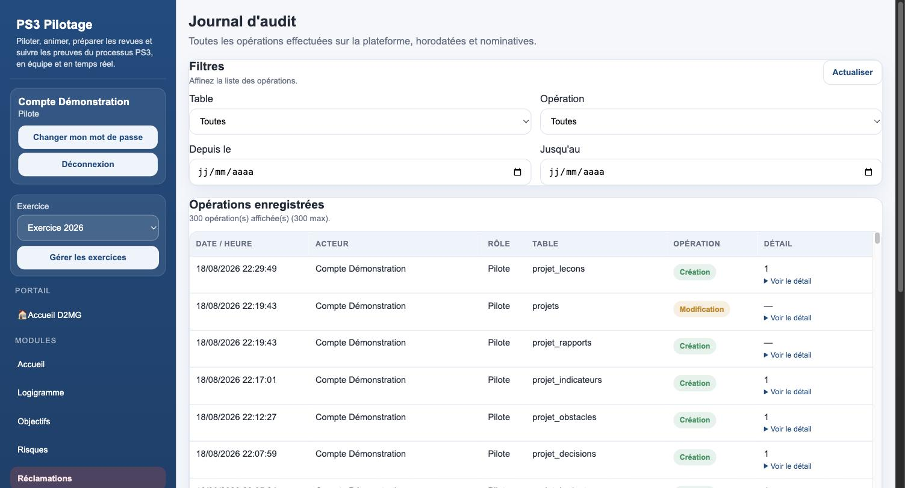
Figure 18. Écran Journal d’audit — opérations horodatées, filtrables par table et par type.
Étapes
1 Filtrer — par table concernée, par type d’opération (Création, Modification, Suppression), ou par période (« Depuis le » / « Jusqu’au »).
2 Consulter le détail — cliquer sur « Voir le détail » d’une ligne pour afficher les données techniques brutes de l’opération (avant / après).
Points de vigilance
⚠ Le journal affiche au maximum 300 opérations à la fois : pour retrouver un événement ancien, resserrer la recherche avec les filtres de date plutôt que de faire défiler la liste.

Exemple concret
L’opération du 18 août 2026 à 22:29:49, réalisée par Compte Démonstration (Pilote) sur la table projet_lecons, est une Création.

17. Aide & paramètres
Repères, équipe, permissions et sauvegardes
Objectif
Regrouper les repères d’utilisation par rôle, le référentiel de l’équipe PS3, la configuration des permissions par type de membre, et les sauvegardes de sécurité.

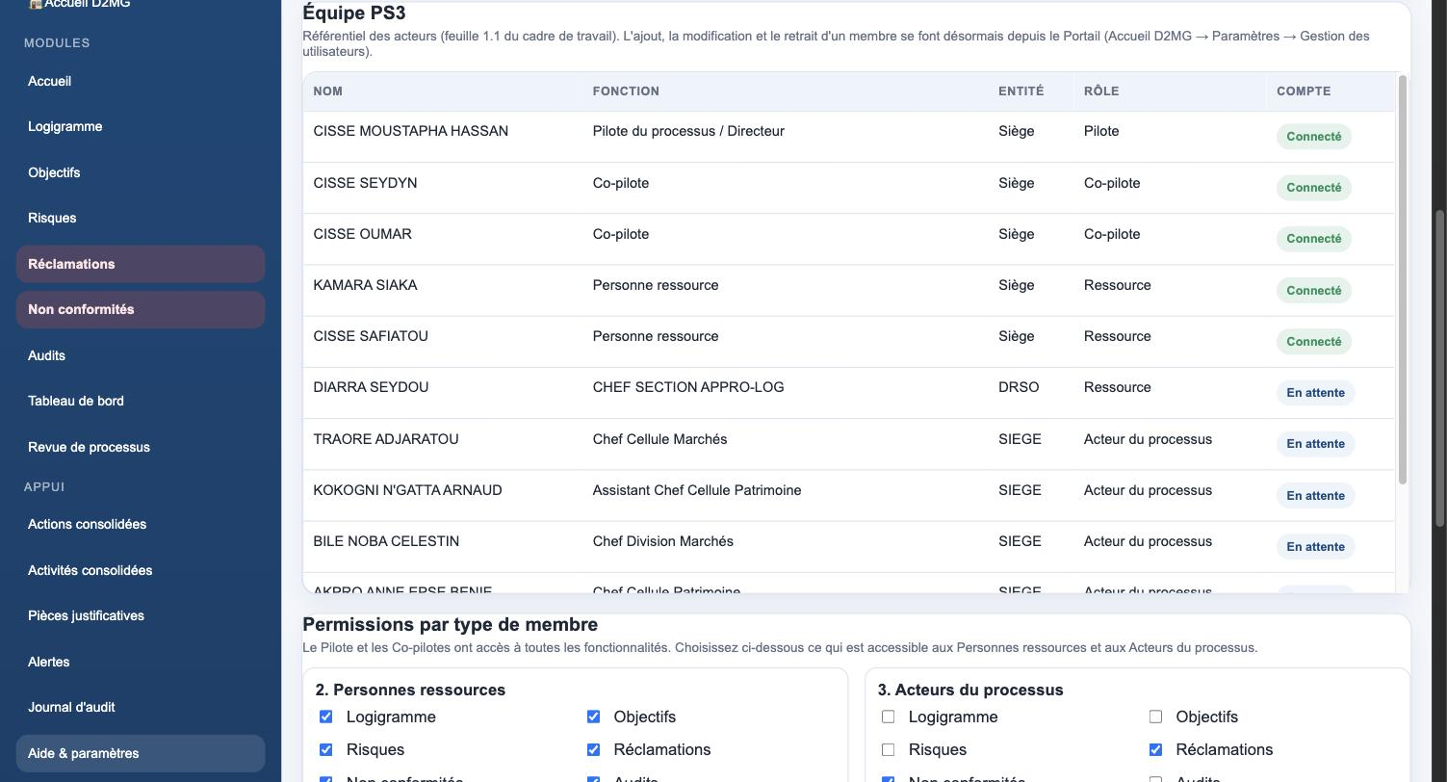
Figure 19. Écran Aide & paramètres — équipe PS3 et permissions par type de membre.
Équipe PS3
Le référentiel des acteurs (feuille 1.1 du cadre de travail) est affiché ici en lecture seule : l’ajout, la modification et le retrait d’un membre se font désormais depuis le Portail (Accueil D2MG → Paramètres → Gestion des utilisateurs), et non plus depuis cette chambre.
Permissions par type de membre
Le Pilote et les Co-pilotes ont accès à toutes les fonctionnalités. Pour les Personnes ressources et les Acteurs du processus, le Pilote choisit ici, module par module (Logigramme, Objectifs, Risques, Réclamations, Non-conformités, Audits, Tableau de bord, Actions consolidées, Activités consolidées, Pièces justificatives, Revue de processus, Alertes), ce qui leur est accessible.
Sauvegardes
Sauvegarde Excel : un classeur avec un onglet par table (équipe, objectifs, risques, activités, actions, non-conformités, réclamations, audits, revues, indicateurs, preuves…), au format lisible et exploitable.
Sauvegarde brute (JSON) : une copie fidèle et intégrale de la base, champ par champ, à conserver pour une restauration technique éventuelle.
Points de vigilance
⚠ Les sauvegardes proposées ici sont un filet de sécurité complémentaire : les données sont déjà enregistrées en continu dans la base en ligne. Un téléchargement mensuel, archivé hors de la plateforme, reste néanmoins une bonne pratique.

Exemple concret
L’équipe de démonstration compte le Pilote, deux Co-pilotes et deux Personnes ressources déjà connectés, ainsi que plusieurs Acteurs du processus dont le compte est encore « En attente » de première connexion.

18. Bonnes pratiques et cas d’usage
Utiliser la chambre efficacement, du logigramme à la revue
Bonnes pratiques
— Tenir le logigramme à jour avant toute chose : c’est le référentiel auquel se rattachent ensuite les non-conformités, les réclamations et les activités d’amélioration.
— Ne jamais laisser un risque coté en criticité rouge sans plan de maîtrise ni activité associée.
— Traiter les réclamations et non-conformités dans les délais annoncés lors de leur qualification — le délai est calculé automatiquement, il n’y a pas d’oubli possible sans que cela remonte en alerte.
— Préparer chaque revue via la checklist de l’écran Accueil avant la séance, pas pendant.
— Ne cliquer « Valider » que sur ce qui est réellement traité à 100% et dont la preuve est disponible et auditable.
— Télécharger une sauvegarde mensuelle et l’archiver hors de la plateforme.

Cas d’usage : du risque à la clôture en revue
Un risque est identifié et coté dans l’écran Risques, avec une stratégie de traitement cible. Une activité de maîtrise lui est rattachée, elle-même décomposée en sous-activités assignées à des responsables — visibles à la fois dans l’écran Risques et dans le registre Activités consolidées.
Au fil de l’exécution, les sous-activités passent de « Non démarré » à « En cours » puis « Clôturé », faisant progresser automatiquement le taux d’avancement de l’activité, puis l’indicateur « Risques maîtrisés » du tableau de bord.
Lors de la revue mensuelle détaillée ou trimestrielle suivante, ce risque apparaît dans la synthèse automatique de la séance ; s’il est désormais maîtrisé, la décision est consignée et, le cas échéant, le point est repris dans le rapport de revue institutionnel — bouclant ainsi le cycle complet du pilotage du processus.

19. Foire aux questions
Les questions les plus fréquentes
Q. Comment changer d’exercice ?
R. Utiliser le sélecteur « Exercice » en haut de la barre latérale. La création d’un nouvel exercice est réservée au Pilote, via « Gérer les exercices » ; elle duplique les référentiels Objectifs et Risques, mais pas leur suivi.
Q. Qui peut valider une activité, une réclamation, une non-conformité ou un point d’amélioration ?
R. Uniquement le Pilote (ou un Co-pilote selon l’élément), et uniquement lorsque 100% des actions ou sous-activités liées sont traitées.
Q. Pourquoi ne puis-je pas modifier une sous-activité ?
R. Elle est verrouillée (symbole du cadenas) car son activité parente a déjà été validée par le Pilote. Toute correction doit passer par une nouvelle activité.
Q. Comment ajouter un membre à l’équipe PS3 ?
R. Depuis le Portail D2MG Pilotage (Accueil D2MG → Paramètres → Gestion des utilisateurs), et non plus depuis cette chambre.
Q. Comment obtenir un compte rendu de revue ?
R. Depuis l’écran de la séance ouverte, les boutons « Compte rendu (PDF) » et « Compte rendu (Word) » génèrent le document.
Q. Que faire si mon compte n’a pas accès à la chambre PS3 ?
R. Un message s’affiche à la connexion l’indiquant explicitement. Demander l’ouverture de l’accès au Pilote ou à un Co-pilote de la plateforme.
Q. Pour toute question non couverte par ce manuel ?
R. Contacter le Pilote ou un Co-pilote de la plateforme (Direction marchés et moyens généraux) ou consulter le manuel du module correspondant si la question porte sur une autre chambre de D2MG Pilotage.

